Horaire à Bilstain |  |  | Horaire à Ciney le mercredi |  |  | Horaire à Ciney le jeudi
1 | Les différentes familles de fromages | 15 septembre 2020 de 10h à 13h | 1 | Les différentes familles de fromages | 16 septembre 2020- 9h -12h | 1 | Les différentes familles de fromages | 17 septembre 2020- 9h -12h
2 | Un bon lait de fromagerie | 22 septembre 2020  De 10 à 13h00 | 2 | Un bon lait de fromagerie | 23 septembre 2020 9h-12h | 2 | Un bon lait de fromagerie | 24 septembre 2020 9h-12h
3 | Les fromages lactiques | 29 septembre de 10 à 13h | 3 | Les fromages lactiques | 30 septembre 2020 9h-12h | 3 | Les fromages lactiques | 1 octobre 2020 9h-12h
4 | Les fromages à pâte pressée | 6 octobre 2020 de 10 à 13h | 4 | Les fromages à pâte pressée | 7 octobre 2020 9h-12h | 4 | Les fromages à pâte pressée | 8 octobre 2020 9h-12h
5 | Les fromages à pâte molle | 13 octobre 2020 de 10 à 13h | 5 | Les fromages à pâte molle | 14 octobre 2020 9h-12h | 5 | Les fromages à pâte molle | 15 octobre 2020 9h-12h
6 | Les yaourts | 20 octobre 2020 de 10 à 13h | 6 | Les yaourts | 21octobre 2020 9h-12h | 6 | Les yaourts | 22 octobre 2020 9h-12h
7 | Les pâtes persillées | 27 octobre 2020 de 10 à 13h | 7 | Les pâtes persillées | 28 octobre 2020 9h-12h00 | 7 | Les pâtes persillées | 29 octobre 2020 9h-12h
8 | Fêta et fromages macérés | 10 novembre 2020 de 10 à 13h | 8 | Fêta et fromages macérés | 11 novembre 2020 9h - 12h | 8 | Fêta et fromages macérés | 12 novembre 2020 9h-12h
9 | Beurre | 17 novembre 2020 de 10 à 13h | 9 | Beurre | 18 novembre 2020 9h - 12h | 9 | Beurre | 19 novembre 2020 9h-12h
10 | Les desserts lactés | 24 novembre 2020 de 10 à 13h | 10 | Les desserts lactés | 25 novembre 2020 9h-12h | 10 | Les desserts lactés | 26 novembre 2020 9h-12h
11 | Aspect économique | 1 décembre 2020 de 10 à 13h | 11  Aspect économique  2 décembre 2020 9h-12h
12 | Normes HACCP | 8 décembre 2020 de 10 à 13h | 12  Normes HACCP  9 décembre 2020 9h-12h
Visite d’étude- fromagerie + repas - 10 décembre
de 9 à 15h
13 | Acidification | 15 décembre 2020 de 10 à 13h | 13 | Acidification | 16 décembre 2020 9h-12h | 13 | Acidification | 17 décembre 2020 9h-12h

Formation Valorisation du lait de ferme en crème glacée  Les 8 et 9 septembre 2020  Contenu de la formation : les ingrédients, calcul de mix, théorie de fabrication, exercice pratique : réalisation d’un mix et turbinage du mix de glace, les sorbets théorie et mise en pratique.  *********************************************  Coût des formations :  Formation glace : 100 €  Formation fromagère : 25€ par cours (session de 3h).  A noter qu’une facture vous sera adressée en fin de formation  Les formations auront lieu si un groupe de minimum 6 personnes est formé (par site et session)  Les cours fromagers ne se suivent pas à la carte, il est évident que lorsque l’on s’inscrit on suit la session complète sauf circonstance exceptionnelle. | Le Pôle fromager de l’Epasc propose différentes formations à l’attention de toute personne impliquée dans la transformation des produits laitiers. ¨Parce que la connaissance du fromage passe par la transmission du savoir-faire, nos formations sont pensées de manière pratique !  Nous encadrons les producteurs des provinces de Namur, Liège et Luxembourg. Notre centre opère dans le cadre de la structure DiversiFerm et fait partie de son pôle technologique.  Trois axes d’appui sont proposés :  - Les formations  - La location d’ateliers  - L’assistance technique et technologique sur le terrain mais aussi par téléphone et par mail.  Nos infrastructures sont dotées de 2 ateliers dont un est principalement dédié à la formation et à la mise au point de nouveaux produits. Notre équipement se compose de trois cuves, de presses pneumatiques, d’un pasteurisateur, d’une turbine à glace, d’une yaourtière, baratte à beurre, caves d’affinage. | 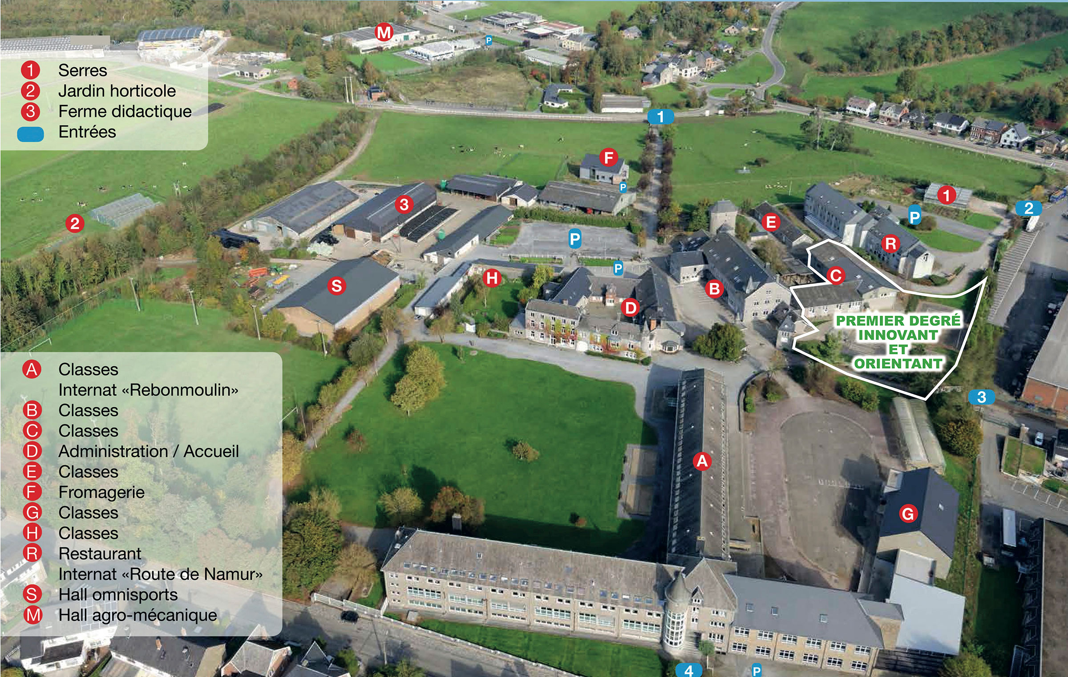  Adresse GPS : indiquez chemin d’Haljoux  Pour les cours dispensés à Ciney : Pôle Fromager de l’Epasc- Rue de Saint Quentin 14 – 5590 Ciney  Pour les cours dispensés à Bilstain : Ferme Wuidart Au Pairon 61, 4831 Limburg

